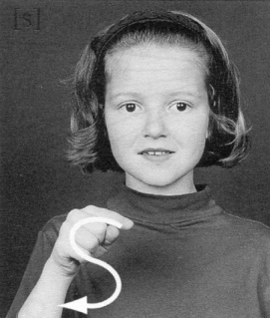 [ç] ou [ç]
comme dans glace ou glaçon

c C  c C  ç Ç  ç Ç | 1 2 3  un pouce une puce un morceau la police le silence la chance un citron ici féliciter le cinéma de la cire du ciment commencer un souriceau avancer placer lancer foncer  4 5 Révisions  un glaçon le maçon ça va une façade une leçon un caleçon nous avançons un reçu il est déçu un garçon nous plaçons le front un éléphant la bombe un élève faire
! | Je vois t et je [s]  une opération – un solution

1- François finit sa tasse de café.
2- Cécile sait faire fondre du chocolat.

